Persbericht
Women’s Voices concert | donderdag 16 april 2026 | Pelgrimvaderskerk
Maryana Golovchenko brengt magie van Oekraïense vrouwenzang naar Rotterdam
Op donderdag 16 april brengt zangeres Maryana Golovchenko de magie van Oekraïense vrouwenzang naar de Pelgrimvaderskerk in Rotterdam. Samen met cellist Pau Sola Masafrets presenteert zij een programma geïnspireerd op de lente – vol energie en levenskracht. Op zondag 8 maart verzorgt Maryana workshops in Den Haag en Utrecht waar deelnemers zelf de kracht van deze meerstemmige zang kunnen ervaren.
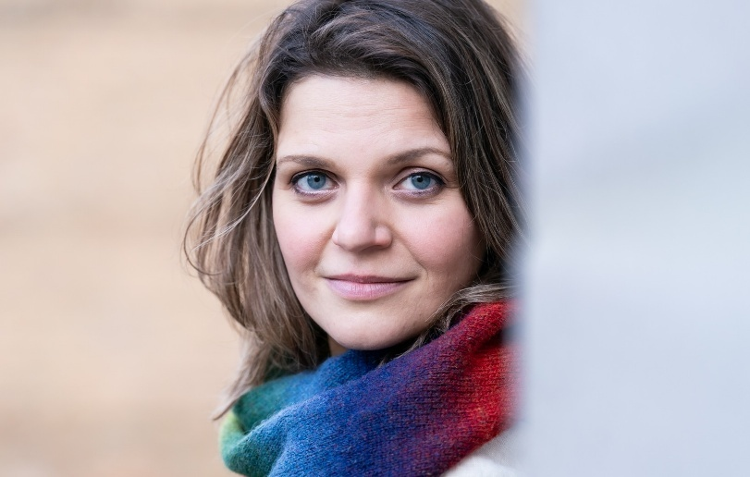
Over Maryana Golovchenko
Zangeres Maryana Golovchenko is geboren in Kyiv en sinds 2011 gevestigd in Nederland. In haar muziek verbindt ze Oost en West en oud en nieuw. Met haar stem laat zij eeuwenoude Oekraïense klanken samensmelten met hedendaagse stijlen en mondiale muzikale invloeden. Golovchenko is een creatieve duizendpoot die samenwerkt met musici, koren, filmmakers, dansers en beeldend kunstenaars en optreedt in uiteenlopende bezettingen.
Zo is zij onder meer te horen in Trio SonCe, waar haar heldere, pure stem wordt omringd door cello, Turkse blaasinstrumenten en modulaire synthesizers. Maryana’s werk ademt nieuwsgierigheid, vakmanschap en een diepe verbondenheid met het muzikale erfgoed van haar geboorteland. Met haar warme stem en natuurlijke uitstraling weet ze elk publiek te raken.

Concert Maryana Golovchenko & Pau Solá Masafrets
Zangeres Maryana Golovchenko brengt samen met cellist Pau Solá Masafrets een bijzonder programma met rituele vrouwenliederen die verbonden zijn met de lente en diepgeworteld zijn in de Oekraïense traditie. Deze liederen staan symbool voor een nieuw begin, hoop en verbondenheid, en stralen kracht en positieve energie uit.
De in Barcelona geboren Pau Solá Masafrets is muzikaal even veelzijdig als Maryana Golovchenko. Zijn achtergrond reikt van klassieke muziek tot jazz en Zuid-Indiase muziek. Deze diversiteit klinkt door in zijn grensverleggende composities en improvisaties, waarin verfijning en avontuur hand in hand gaan.
Het concert op 16 april komt tot stand in samenwerking met Oekraïens Huis Rotterdam en Stichting Vataha.
Donderdag 16 april, 19.30 uur (inloop 19.00 uur)
Pelgrimvaderskerk, Rotterdam | tickets via www.culture-connection.org

Workshops Oekraïense vrouwenzang op Internationale Vrouwendag
Op zondag 8 maart geeft Maryana Golovchenko workshops Oekraïense vrouwenzang ter gelegenheid van Internationale Vrouwendag. Deelnemers worden meegenomen op een muzikale reis door de Oekraïense cultuur, met aandacht voor veelstemmigheid, samenzang en vrouwenkracht.
Zondag 8 maart, 12.00 uur, De Vaillant, Den Haag | devaillant.nl
Zondag 8 maart, 16.30 uur, Krachtstation, Utrecht | uplr.nl
Over Women’s Voices
Women’s Voices is een programmaserie waarmee Culture Connection door Nederland trekt. In de spotlights staan jonge vrouwelijke musici en makers die met lef en verbeelding hun eigen pad kiezen en met hun kunst, visie en idealen bijdragen aan een socialere en mooiere wereld. Het programma komt tot stand in samenwerking met Grounds, Netwerk Vrouwen van Rotterdam, Codarts, Stichting Mano, Oekraïens Huis, Stichting Vataha, Rotterdams Wijktheater, Mama Louie, De Vaillant, UPLR en vele anderen. Met dank aan Gemeente Rotterdam, Cultuurfonds, Elise Mathilde Fonds, Neyenburgh Fonds, Stichting Van Beek-Donner en Deltaport Donatiefonds.
www.culture-connection.org

Muziekvoorbeeld Maryana Golovchenko & Richard de Waardt | Laurenskerk Rotterdam
Muziekvoorbeeld: Maryana Golovchenko met Spinvis
Muziekvoorbeeld: Vrije Geluiden Maryana met SonC

Engelse vertaling persbericht

-------------------------------------------------------------------------------------------------------------------------
NIET VOOR PUBLICATIE
- Voor persvragen mail jdenboer@jdbc.nl of bel 06 12 99 17 27
- Bijgevoegd persfoto Maryana Golovchenko - fotografie De Schaapjesfabriek
- Meer persfoto’s Maryana Golovchenko & Pau Sola Masafrets:
https://www.flickr.com/photos/culturelekaravaanfotos/albums/72177720331661300/
﻿

